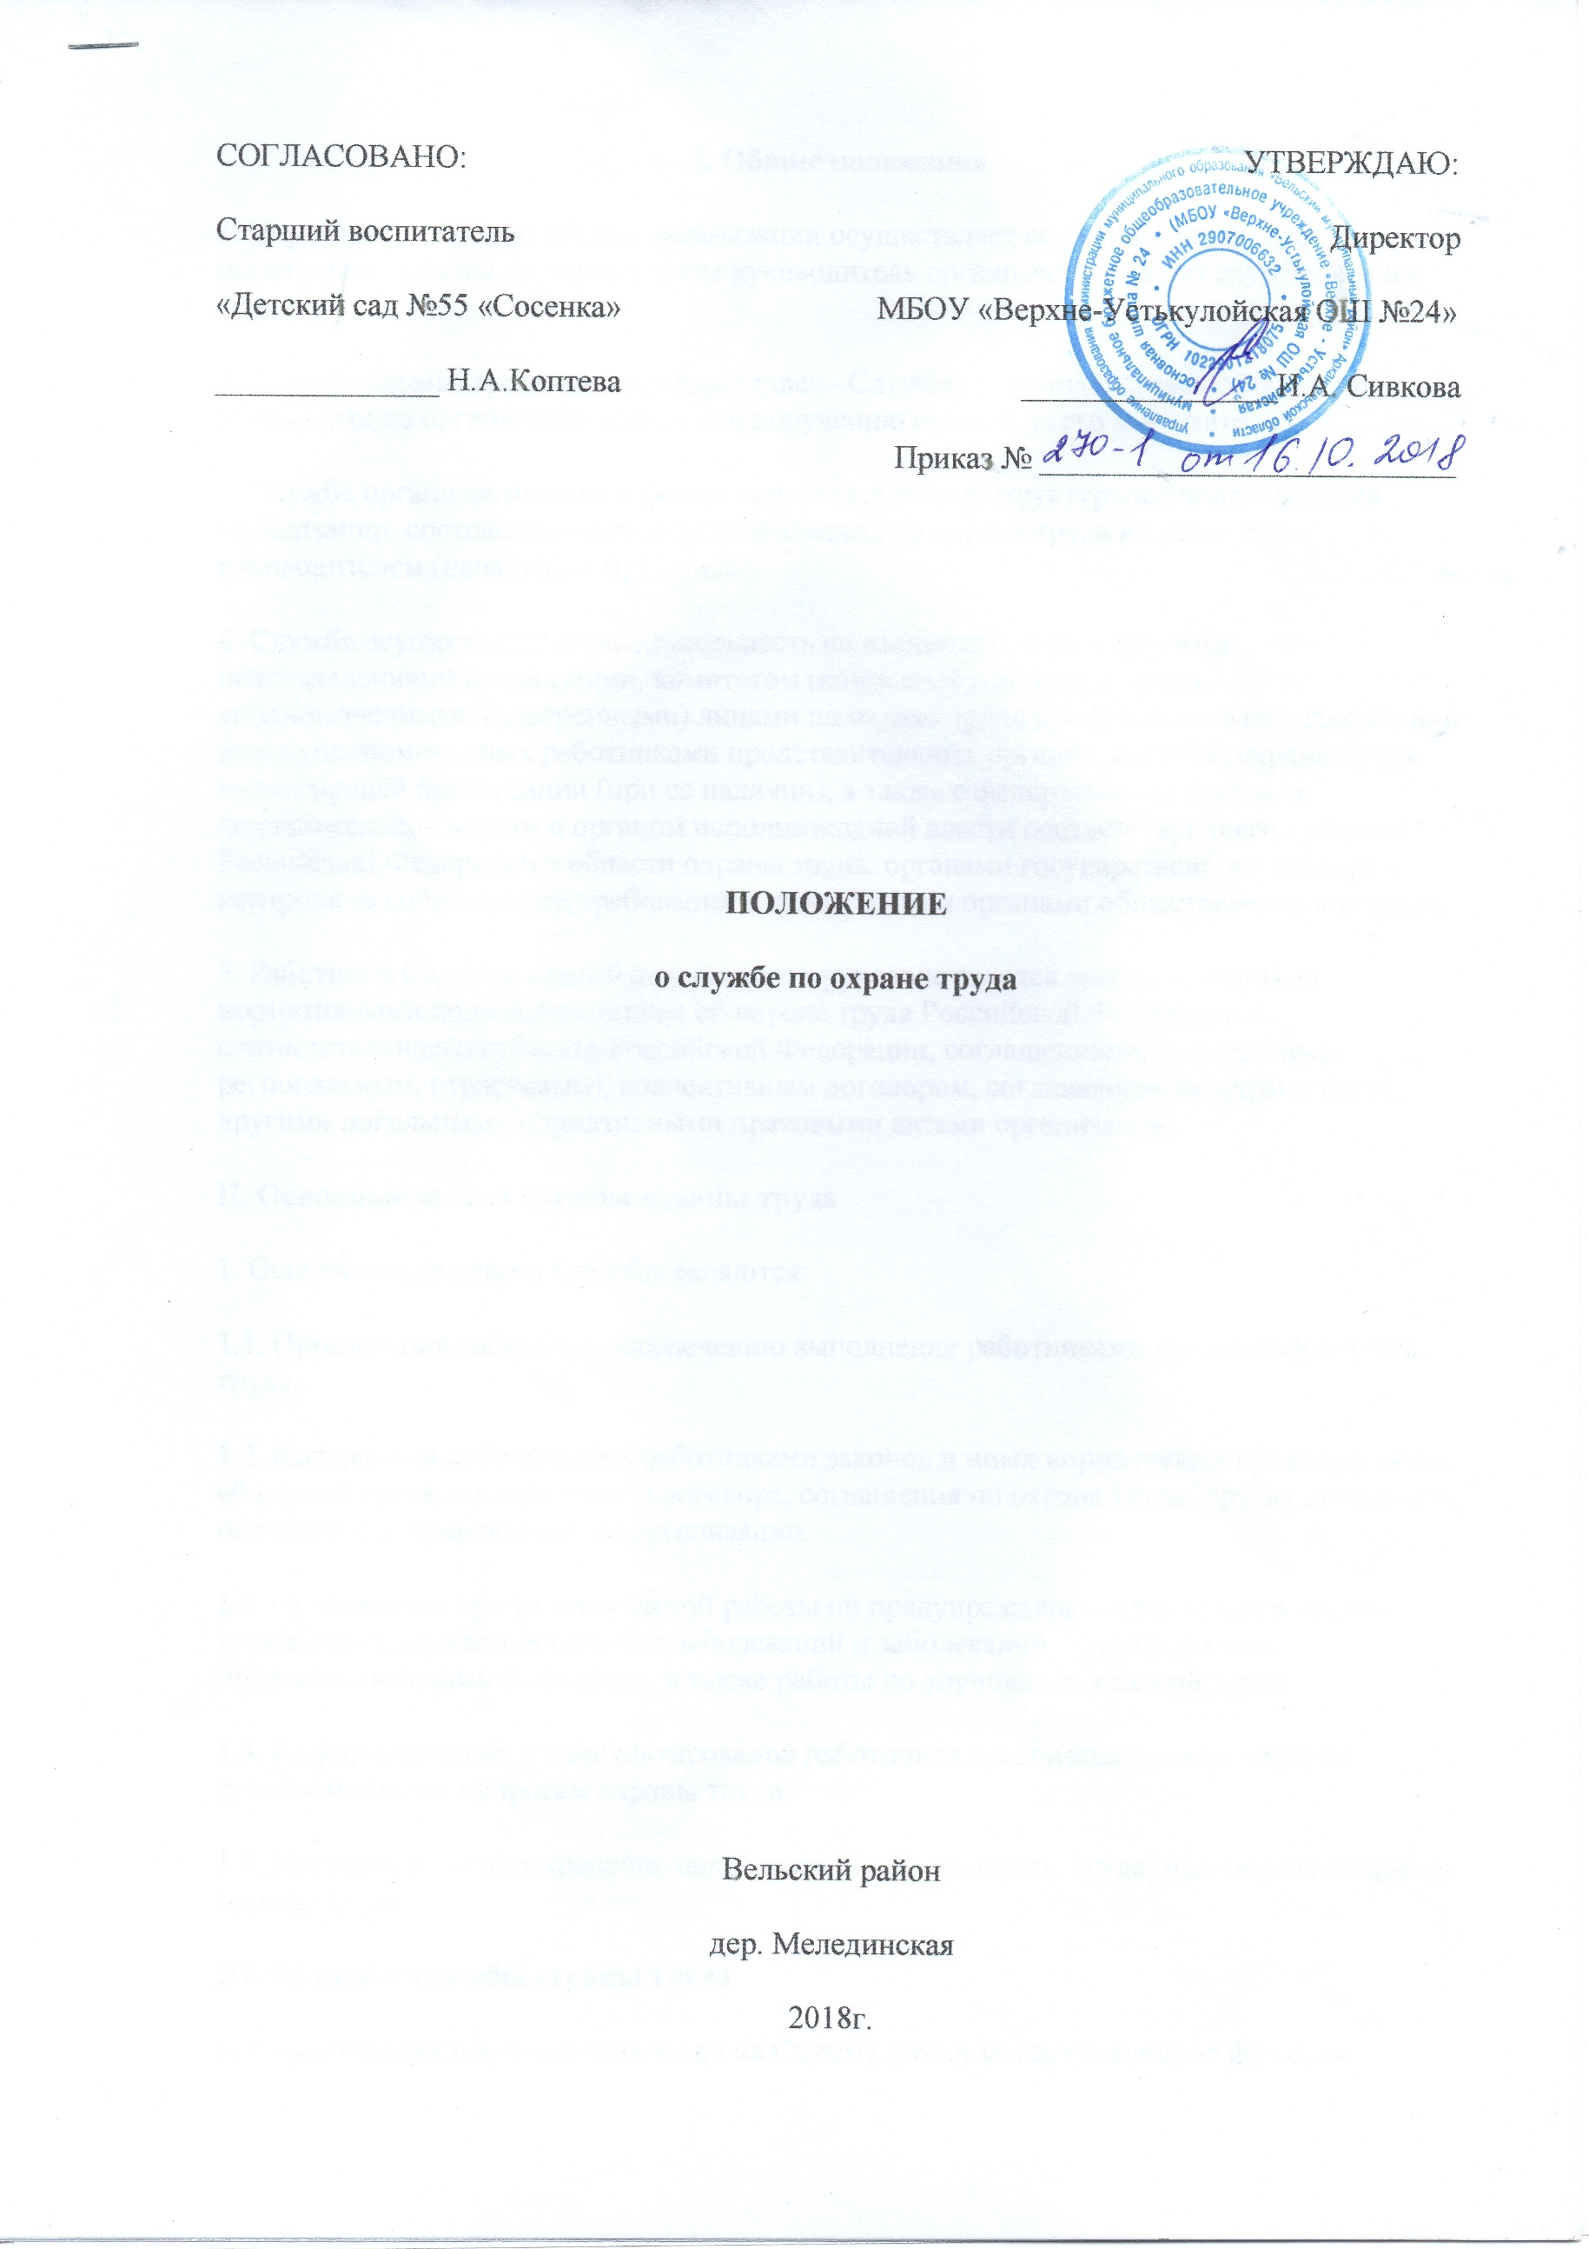
СОГЛАСОВАНО: УТВЕРЖДАЮ:
Старший воспитатель Директор
«Детский сад №55 «Сосенка» МБОУ «Верхне-Устькулойская ОШ №24»
______________ Н.А.Коптева ________________И.А. Сивкова
Приказ № __________________________

ПОЛОЖЕНИЕ
о службе по охране труда

Вельский район
дер. Мелединская
2018г.
I. Общие положения
1. Управление охраной труда в организации осуществляет ее руководитель. Для организации работы по охране труда руководитель организации создает службу охраны труда.
2. Служба охраны труда организации (далее - Служба) подчиняется непосредственно руководителю организации или по его поручению одному из его заместителей.
3. Служба организовывается в форме самостоятельного структурного подразделения организации, состоящего из штата специалистов по охране труда во главе с руководителем (начальником) Службы.
4. Служба осуществляет свою деятельность во взаимодействии с другими подразделениями организации, комитетом (комиссией) по охране труда, уполномоченными (доверенными) лицами по охране труда профессиональных союзов или иных уполномоченных работниками представительных органов, службой охраны труда вышестоящей организации (при ее наличии), а также с федеральными органами исполнительной власти и органом исполнительной власти соответствующего субъекта Российской Федерации в области охраны труда. органами государственного надзора и контроля за соблюдением требований охраны труда и органами общественного контроля,
5. Работники Службы в своей деятельности руководствуются законами и иными нормативными правовыми актами об охране труда Российской Федерации и соответствующего субъекта Российской Федерации, соглашениями (генеральным, региональным, отраслевым), коллективным договором, соглашением по охране труда, другими локальными нормативными правовыми актами организации.
II. Основные задачи службы охраны труда
1. Основными задачами Службы являются:
1.1. Организация работы по обеспечению выполнения работниками требований охраны труда.
1.2. Контроль за соблюдением работниками законов и иных нормативных правовых актов об охране труда, коллективного договора, соглашения по охране труда, других локальных нормативных правовых актов организации.
1.3. Организация профилактической работы по предупреждению производственного травматизма, профессиональных заболеваний и заболеваний, обусловленных производственными факторами, а также работы по улучшению условий труда.
1.4. Информирование и консультирование работников организации, в том числе ее руководителя, по вопросам охраны труда.
1.5. Изучение и распространение передового опыта по охране труда, пропаганда вопросов охраны труда.
III. Функции службы охраны труда
Для выполнения поставленных задач на Службу возлагаются следующие функции:
1. Учет и анализ состояния и причин производственного травматизма, профессиональных заболеваний и заболеваний, обусловленных производственными факторами.
2. Оказание помощи подразделениям в организации и проведении измерений параметров опасных и вредных производственных факторов, в оценке травмобезопасности оборудования, приспособлений.
3. Организация, методическое руководство аттестацией рабочих мест по условиям труда, сертификацией работ по охране труда и контроль за их проведением.
4. Проведение совместно с представителями соответствующих подразделений и с участием уполномоченных (доверенных) лиц по охране труда профессиональных союзов или иных уполномоченных работниками представительных органов проверок, обследований технического состояния зданий, сооружений, оборудования, машин и механизмов, приспособлений, средств коллективной и индивидуальной защиты работников, состояния санитарно - технических устройств, работы вентиляционных систем на соответствие требованиям охраны труда.
5. Участие в работе комиссий по приемке в эксплуатацию законченных строительством или реконструированных объектов производственного назначения, а также в работе комиссий по приемке из ремонта установок, агрегатов, станков и другого оборудования в части соблюдения требований охраны труда.
6. Согласование разрабатываемой в организации проектной, конструкторской, технологической и другой документации в части требований охраны труда.
7. Разработка совместно с другими подразделениями планов, программ по улучшению условий и охраны труда, предупреждению производственного травматизма, профессиональных заболеваний, заболеваний, обусловленных производственными факторами; оказание организационно - методической помощи по выполнению запланированных мероприятий.
8. Участие в составлении разделов коллективного договора, касающихся условий и охраны труда, соглашения по охране труда организации.
9. Оказание помощи руководителям подразделений в составлении списков профессий и должностей, в соответствии с которыми работники должны проходить обязательные предварительные и периодические медицинские осмотры, а также списков профессий и должностей, в соответствии с которыми на основании действующего законодательства работникам предоставляются компенсации за тяжелую работу и- работу с вредными или опасными условиями труда.
10. Организация расследования несчастных случаев на производстве.
11. Участие в подготовке документов для назначения выплат по страхованию в связи с несчастными случаями на производстве или профессиональными заболеваниями.
12. Составление отчетности по охране и условиям труда по формам, установленным Госкомстатом России.
13. Разработка программ обучения по охране труда работников организации, в том числе ее руководителя; проведение вводного инструктажа по охране труда со всеми лицами, поступающими на работу (в том числе временно), командированными, а также учащимися и студентами, прибывшими на производственное обучение или практику.
14. Организация своевременного обучения по охране труда работников организации, в том числе ее руководителя, и участие в работе комиссий по проверке знаний требований охраны труда.
15. Составление (при участии руководителей подразделений) перечней профессий и видов работ, на которые должны быть разработаны инструкции по охране труда.
16. Оказание методической помощи руководителям подразделений при разработке и пересмотре инструкций по охране труда, стандартов организации Системы стандартов безопасности труда (ССБТ) .
17. Обеспечение подразделений локальными нормативными правовыми актами организации (правилами, нормами, инструкциями по охране труда), наглядными пособиями и учебными материалами по охране труда.
18. Организация и руководство работой кабинета по охране труда, подготовка информационных стендов, уголков по охране труда в подразделениях.
19. Организация совещаний по охране труда.
20. Ведение пропаганды по вопросам охраны труда с использованием для этих целей внутреннего радиовещания, телевидения, видео- и кинофильмов, малотиражной печати, стенных газет, витрин и т.д.
21. Доведение до сведения работников действующих законов и иных нормативных правовых актов об охране труда Российской Федерации и соответствующего субъекта Российской Федерации, коллективного договора, соглашения по охране труда организации.
22. Рассмотрение писем, заявлений, жалоб работников, касающихся вопросов условий и охраны труда, подготовка предложений руководителю организации (руководителям подразделений) по устранению выявленных недостатков.
23. Осуществление контроля за:
- соблюдением работниками требований законов и иных нормативных правовых актов об охране труда Российской Федерации и соответствующего субъекта Российской Федерации, коллективного договора, соглашения по охране труда, других локальных нормативных правовых актов организации;
- обеспечением и правильным применением средств индивидуальной и коллективной защиты;
- соблюдением Положения о расследовании и учете несчастных случаев на производстве, утвержденного Постановлением Правительства Российской Федерации от II марта 1999 г. N 279;
- выполнением мероприятий, предусмотренных программами, планами по улучшению условий и охраны труда, разделом коллективного договора, касающимся вопросов охраны труда, соглашением по охране труда, а также за принятием мер по устранению причин, вызвавших несчастный случай на производстве (информация из акта по форме Н-1), выполнением предписаний органов государственного надзора и контроля за соблюдением требований охраны труда, других мероприятий по созданию безопасных условий труда;
- наличием в подразделениях инструкций по охране труда для работников согласно перечню профессий и видов работ, на которые должны быть разработаны инструкции по охране труда, своевременным их пересмотром;
- проведением аттестации рабочих мест по условиям труда и подготовкой к сертификации работ по охране труда;
- своевременным проведением соответствующими службами необходимых испытаний и технических .освидетельствований оборудования, машин и механизмов;
- эффективностью работы аспирационных и вентиляционных систем;
- состоянием предохранительных приспособлений и защитных устройств;
- своевременным проведением обучения по охране труда, проверки знаний требований охраны труда и всех видов инструктажа по охране труда;
- организацией хранения, выдачи, стирки, химической чистки, сушки, обеспыливания, обезжиривания и ремонта специальной одежды, специальной обуви и других средств индивидуальной и коллективной защиты;
- санитарно - гигиеническим состоянием производственных и вспомогательных помещений;
- организацией рабочих мест в соответствии с требованиями охраны труда;
- правильным расходованием в подразделениях средств, выделенных на выполнение мероприятий по улучшению условий и охраны труда;
- своевременным и правильным предоставлением работникам компенсаций за тяжелую работу и работу с вредными или опасными условиями труда, бесплатной выдачей лечебно - профилактического питания, молока и других равноценных пищевые продуктов;
- использованием труда женщин и лиц моложе 18 лет в соответствии с законодательством.
24. Анализ и обобщение предложений по расходованию средств фонда охраны труда организации (при его наличии), разработка направлений их наиболее эффективного использования, подготовка обоснований для выделения организации средств из территориального фонда охраны труда (при его наличии) на проведение мероприятий по улучшению условий и охраны труда.
IV. Права работников службы охраны труда
1. Работники Службы имеют право:
1.1. В любое время суток беспрепятственно посещать и осматривать производственные, служебные и бытовые помещения организации, знакомиться в пределах своей компетенции с документами по вопросам охраны труда.
1.2. Предъявлять руководителям подразделений, другим должностным лицам организации обязательные для исполнения предписания (рекомендуемая форма -приложение к настоящим Рекомендациям) об устранении выявленных при проверках нарушений требований охраны труда и контролировать их выполнение.
1.3. Требовать от руководителей подразделений отстранения от работы лиц, не имеющих допуска к выполнению данного вида работ, не прошедших в установленном порядке предварительных и периодических медицинских осмотров, инструктажа по охране труда, не использующих в своей работе предоставленных средств индивидуальной защиты, а' также нарушающих требования законодательства об охране труда.
1.4. Направлять руководителю организации предложения о привлечении к. ответственности должностных лиц, нарушающих требования охраны труда.
1.5. Запрашивать и получать от руководителей подразделений необходимые сведения, информацию, документы по вопросам охраны труда, требовать письменные объяснения от лиц, допустивших нарушения законодательства об охране труда.
1.6. Привлекать по согласованию с руководителем организации и руководителями подразделений соответствующих специалистов организации к проверкам состояния условий и охраны труда.
1.7. Представлять руководителю организации предложения о поощрении отдельных работников за активную работу по улучшению условий и охраны труда.
1.8. Представительствовать по поручению руководителя организации в государственных и общественных организациях при обсуждении вопросов охраны труда.
V. Организация работы службы охраны труда
1. Руководитель организации должен обеспечить необходимые условия для выполнения работниками Службы своих полномочий.
2. Организация труда работников Службы предусматривает регламентацию их должностных обязанностей, закрепление за каждым из них определенных функций по охране труда в подразделениях организации в соответствии с их должностными инструкциями.
3. Рабочие места работников Службы рекомендуется организовывать в отдельном помещении, обеспечивать современной оргтехникой, техническими средствами связи и оборудовать для приема посетителей.
4. Для осуществления ряда функций Службы (проведение обучения, инструктажа, семинаров, лекций, выставок) необходимо предусматривать организацию кабинета по охране труда, оснащенного необходимой нормативной правовой и справочной литературой по охране труда.
5. Руководителю организации рекомендуется организовывать для работников Службы систематическое повышение квалификации и проверку знаний требований охраны труда.
VI. Формирование службы охраны труда
1. Структуру Службы и численность работников Службы определяет руководитель организации в зависимости от численности работающих, характера условий труда, степени опасности производств и других факторов с учетом Межотраслевых нормативов численности работников службы охраны труда на предприятии, утвержденных Постановлением Минтруда России от 10 марта 1995 г. N 13.
VII. Контроль и ответственность
1. Контроль за деятельностью Службы осуществляет руководитель организации, служба охраны труда вышестоящей организации (при ее наличии), орган исполнительной власти соответствующего субъекта Российской Федерации в области охраны труда и органы государственного надзора и контроля за соблюдением требований охраны труда.
2. Ответственность за деятельность Службы несет руководитель организации.
3. Работники Службы несут ответственность за выполнение своих должностных обязанностей, определенных положением о Службе и должностными инструкциями.

